Var är påskägget?
Det är…

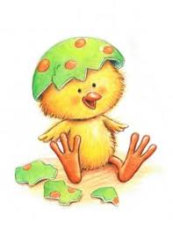
under dörren
på bordet
bredvid stolen
i skåpet
framför fönstret
mellan tavlan
bakom hyllan
golvet
ryggsäcken

